„EU peníze školám“

Projekt DIGIT – digitalizace výuky na ISŠTE Sokolov

reg. č. CZ.1.07/1.5.00/34.0496

III/2 Inovace a zkvalitnění výuky prostřednictvím ICT | VY_32_INOVACE_1_4_07
Název vzdělávacího materiálu | Rastrová grafika - úvod do digitální fotografie
Jméno autora | Ing. Bohuslava ČEŽÍKOVÁ
Tematická oblast | Počítačová grafika
Vzdělávací obor | 63-41-M/01 Ekonomika a podnikání
Předmět | Informační a komunikační technologie
Ročník | 2., 3.
Rozvíjené klíčové kompetence | Kompetence k učení  - posoudí vlastní pokrok a určí překážky či problémy bránící učení  - kriticky zhodnotí výsledky  Kompetence k řešení problémů  - osvědčené postupy aplikuje při řešení obdobných problémových situací  - sleduje vlastní pokrok při zdolávání problémů
Průřezové téma | Informační a komunikační technologie
Časový harmonogram | 1 vyučovací hodina
Použitá literatura a zdroje | ROUBAL, Pavel. Informatika a výpočetní technika pro SŠ: Praktická učebnice. Brno: Computer Press, a.s., 2010. ISBN 978-80-251-3227-2.
Pomůcky a prostředky | pc, internet, digitální fotoaparát, mobilní telefon s fotoaparátem
Anotace | Digitální fotografie, expozice, režimy fotografování
Způsob využití výukového materiálu ve výuce | Výklad, pracovní list
Datum (období) vytvoření vzdělávacího materiálu | 11/2012

Tento výukový materiál je plně v souladu s Autorským zákonem (jsou zde dodržována všechna autorská práva). Pokud není uvedeno jinak, autorem textů
a obrázků je Ing. Bohuslava Čežíková.

Digitální fotografie
V souvislosti s vynálezem integrovaných obvodů, které umožňovaly zaznamenat obraz pomocí elektrických signálů, se objevují počátky digitální fotografie. Pro záznam se využívá konverze světelného záření, které dopadá na jednotlivé obrazové elementy světlo citlivého senzoru, na elektrický náboj. Pro záznam obrazu se používají dvě technologie:
- CMOS (Complementary Metal Oxide Semiconductors) - senzor je schopen adresovat každý pixel samostatně a zjistit jeho hodnotu;
- CCD (Chargecoupled device) - snímač načítá data po řádcích/sloupcích a potom je každý pixel z tohoto řádku/sloupce zpracován samostatně.
Objektivem (vstupní část fotoaparátu) dopadá světlo prostřednictvím optických prvků na snímač, který v okamžiku expozice vyčistí elektrický náboj ve svých buňkách a exponuje (v buňkách se po dobu expozice kumuluje elektrický náboj), po skončení expozice se náboje odvedou do A/D převodníku. V A/D převodníku vzniká obrazový soubor, který se ukládá do vnitřní paměti převodníku nebo na záznamové médium.
digitální obraz = zkonvertovaný z analogové do digitální reprezentace

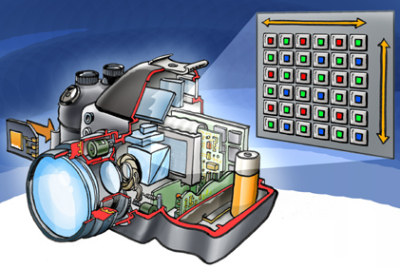
Obrázek 1 WELLEMAN: Princip čipu v digitálním fotoaparátu. [cit. 2012-10-11]. Dostupný pod licencí Creative Commons na WWW: http://cs.wikipedia.org/wiki/Soubor:Chipincamera.jpg.
Vady obrazu
Šum - nabuzením během vyčítání elektronů ze snímače vzniká aditivní šum, při nedostatečném množství světla, které přichází na snímač, vzniká Poissonův šum.
Barevná aberace je způsobena lomem světla při průchodu sklem.
Další vady - vadné pixely, vinětace, moaré, neostrost v rozích obrazu apod.

Expozice snímku
Expozice snímku = clona + čas. Zajišťuje, aby na snímač dopadlo správné množství světla. Je-li snímek tmavý → málo světla, je-li snímek světlý (obsahuje bílá místa) → hodně světla.

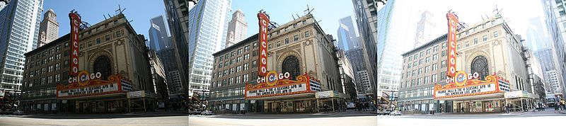
Obrázek 2 SCHWEN, Daniel: Podexponovaný a přeexponovaný snímek. Dostupný pod licencí Creative Commons na WWW: http://cs.wikipedia.org/wiki/Soubor:Chicago_Theatre_raw_frames.jpg.

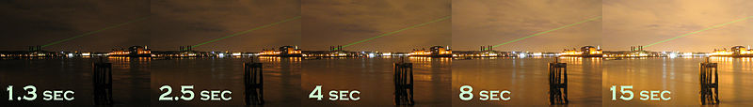
Obrázek 3 DULYAN: Vliv expozičního času na výslednou fotografii. Dostupný pod licencí Creative Commnons na WWW: http://cs.wikipedia.org/wiki/Soubor:Shutter_speed_in_Greenwich.jpg.

Režimy fotografování
Připravené režimy fotografování (motivové programy) ovlivňují clonu a čas. Podle názvu režimu můžeme intuitivně odvodit, který režim použijeme pro náš snímek. Kromě automatických režimů nalezneme manuální režimy, ve kterých můžeme sami nastavovat clonu, čas nebo citlivost.

Pracovní list
- Vyhledej, kdy a kdo sestavil první digitální fotoaparát.
- Jak lze rozlišit digitální fotoaparáty (použij internet).
- Vyhledej, co je hyperfokální tabulka.
- Prakticky vyzkoušej režimy fotografování na digitálním fotoaparátu. Které režimy nabízí tvůj (školní) fotoaparát?
- Porovnej možnosti vytvoření digitální fotografie z digitálního fotoaparátu a mobilního telefonu.
- Za pomocí internetu vyhledej, co je moaré efekt a jak mu lze předejít.

